Maths BAC S 2005 Nouvelle Calédonie
Exercice I – spécialité
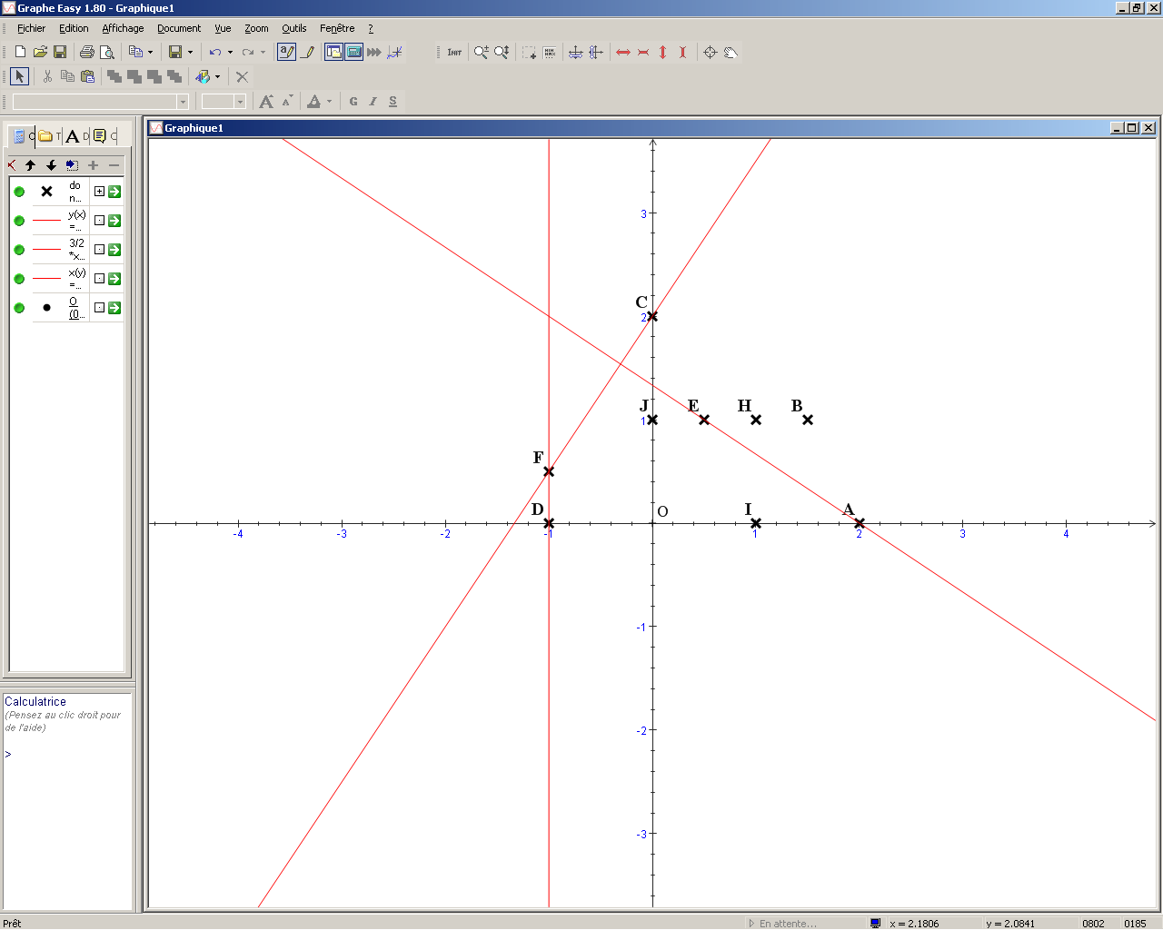
Partie I :
1) voir figure
2) ( z_{E} +z_{B} ) = z_{H} d’où z_{E} = + i
(;AEa pour affixe + i
L’équation de (CF) est de la forme x + y + c = 0 et passe par C, 2 + c = 0
F est le point de (CF) d’abscisse –1, donc son ordonnée est + 2 : z_{F} = –1 + i
3) OA = OC, OB = | z_{B} | = = |z_{C} – z_{F}| = CF , AB = |z_{B} – z_{A}| = = | z_{F} | = OF,
les triangles OAB et OCF ont des côtés 2 à 2 isométriques : ils sont isométriques.

Partie II :
1) l’image de O a pour affixe –i×0 + 2i = 2i f(O) = C
l’image de A a pour affixe –i×2 + 2i = 0 f(A) = O
l’image de B a pour affixe –i×( + i) + 2i = –1 + i f(B) = F
2) a – l’écriture complexe de f est de la forme z’ = a (;z+ b : c’est une similitude (indirecte).
On a vu dans la partie I que les triangles OAB et COF qui est son image par f sont isométriques : f est donc une isométrie.
b – z est invariant par f si et seulement si z = –i (;z+ 2i
soit x et y les parties réelles et imaginaires de z : (;z= x – i y
z est invariant ssi x + iy = –i x – y + 2i soit x + y + i (x + y –2) = 0
on devrait avoir à la fois x + y = 0 et x + y = 2 pour annuler partie réelle et imaginaire simultanément, ce qui est impossible
f n’a pas de point invariant
c – les points de l’axe d’une symétrie axiale sont invariants : f n’est pas une symétrie axiale.

3) (;IJa pour affixe –1 + i : l’écriture complexe de t est donc : z’ = z – 1 + i
Et celle de t^{–1} , translation de vecteur –(;IJ est z’ = z + 1 – i

4) s = f ° t^{–1}
a – le conjugué de z + 1 – i est (;z+ 1 + i : l’écriture complexe de s est donc z’ = –i((;z+ 1 + i) + 2i
z’ = –i (;z+ 1 + i
b – s(I) a pour affixe –i + 1 + i = 1 s(I) = I
s(J) a pour affixe –i ×–i + 1 + i = i s(J) = J
I et J sont invariants par s : une similitude distincte de l’identité qui a deux point invariants distincts est une symétrie axiale : s est donc la symétrie axiale d’axe (IJ).
c – pour tout point M, s ° t(M) = f ° t^{–1}° t (M) = f (t^{–1}° t (M)) = f(M)
f est dons la composée de la translation de vecteur (;IJet de la symétrie axiale d’axe (IJ)

